Всероссийский конкурс образовательных проектов на русском языке среди детей-мигрантов «По-русски реально и виртуально»

Проектная работа
Происхождение «вкусных слов»

Номинация: Домашний русский

Автор работы: Абдалова Айша Сададдиновна, обучающаяся 5 класса «А» МОУ «СОШ с УИОП № 16» г.о. Саранск

Руководитель работы: Борисова Ирина Алексеевна, учитель русского языка и литературы МОУ «СОШ с УИОП № 16» г.о. Саранск

Саранск 2021

Содержание
1 Введение |  | 1
2. Происхождение слова КАРАВАЙ |  | 9
3. Происхождение слова КАЛАЧ |  | 12
4. Происхождение слова КУРНИК |  | 13
5. Происхождение слова КОЛОБОК |  | 14
6. Крылатые фразы о колобке, каравае, калаче |  | 15
7. Итоги анкетирования |  | 16
8. Использованная литература |  | 17

Как-то раз на уроке литературы при описании сказочных героев мой одноклассник написал, что у колобка есть разум. Мне стало интересно узнать происхождение не только этого слова , но и других «вкусных» слов, таких, как каравай, калач и курник. Я старался взять слова, начинающиеся с одной и той же буквы.
Так, целью исследовательской работы стало изучение происхождения слов: каравай, колобок, калач и курник.

Задачи:
- Найти и структурировать материалы по данной теме из литературных источников и Интернета;
- Провести опрос «Что мы знаем о происхождении «»вкусных» слов среди одноклассников и членов семьи;
- Испечь вместе с мамой и братом что-то из «вкусных» слов.
Методы исследования: поиск и структурирование материала, анализ, опрос, сравнение.
Объект исследования: слова «каравай, колобок, калач, курник»
Предмет исследования: происхождение данных слов.
Гипотеза: Чем больше мы интересуемся этимологией слов, тем больше развиваем свой кругозор.
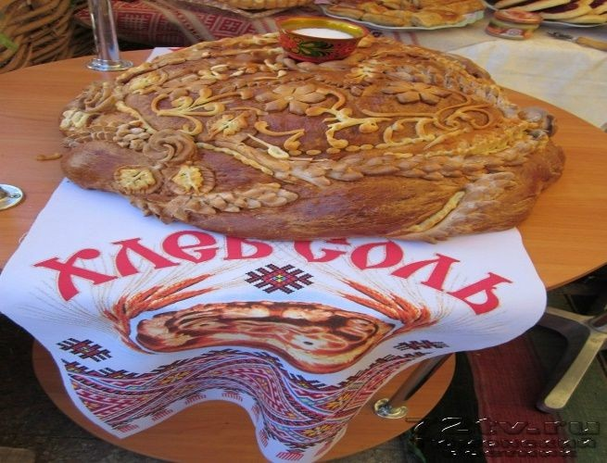
Практическая значимость: использование материала при изучении сказок на уроках литературы и изоискусства.

Введение.
Хлеб едят каждый день, и он никогда не надоедает Долго люди не могли дать ответ, почему хлеб не надоедает им. Оказывается, потому, что в нем много питательных веществ – это белки, жиры, углеводы, минеральные соли, витамины. Ученые-медики подсчитали, что взрослый человек съедает в день обычно около 500г хлеба, а при тяжелой работе - 800г. Хлеб ежедневно обеспечивает человеку 1000-1600 ккал энергии. Это значит, что почти половину энергетических ресурсов, необходимых для жизнедеятельности, человек получает от хлеба. Каким был хлеб на Руси? С древнейших времен выпечка хлеба на Руси считалась делом ответственным и почетным. Во многих поселениях были специальные избы, приспособленные для выпечки хлеба. В этих примитивных пекарнях готовили хлеб мастера, которых называли хлебниками. Кроме хлебников, хлеб выпекали в каждом доме, и выполняли эту работу обычно женщины. Национальным хлебом в России всегда считался черный хлеб, т.е. хлеб из ржаной муки. Белый же хлеб появился в России только во второй половине 19 века. В монастырских пекарнях на Руси выпекали просфоры и хлеб из пшеничной муки, сайки, калачи и другие хлебные изделия. Старейшим видом белого хлеба являлся московский калач по форме и размеру напоминающий большой висячий замок. Также издавна известны такие названия хлеба как «каравай», «калач», «кулич». Хлебу поклонялись, его приносили в жертву богам, его всегда считали святым. С ним связаны многочисленные обряды и верования. Таков древний обычай приветствовать гостей хлебом – солью. Каравай означает богатство и достаток, а соль древний символ охраны дома от пожара.
Вначале рассмотрим, какие были избы у славян, где пекли караваи?

Происхождение слова ИЗБА.
Изба́ — деревянный срубный (бревенчатый) жилой дом в сельской лесистой местности России.
Первоначально в традиционной терминологии избой называлась постройка или камера большого дома-комплекса в пределах четырех стен, отапливаемая варочной печью. В этом последнем изба отличалась от горницы, в которой находилась отопительная печь, и от бани. Изб в доме могло быть несколько
В настоящее время термин изба применяется к деревянному дому в целом, что глубоко неверно, т.к. дом, как правило, включает в себя, кроме избы, ещё и сени, а также, возможно, горницу, крытый двор и прочее. Сделанный руками человека, дом отделил людей от космоса, от природы и в то же время сам стал частью Вселенной, но частью упорядоченной, не враждебной.
Названия строений для жилья весьма многочисленны. Но все они в итоге означают одно и то же. Хата – это землянка (слово пришло из сарматских и скифских языков, где "кат" означало "копать"). Но хата выбралась из земли, и так стали называть избу в южных губерниях.
А вот дом… Этим словом славяне с древнейших времен называли постройки. Дом – строение[2]. Но вот поставили в нём тёплую печку-истопку
- и появилась истьба, или изба. Скажем: русская изба– и возникает образ деревянного, крепкого и тёплого, дома. Пожалуй, каждый живущий в России представляет, что такое русская изба. У кого-то бабушки и дедушки живут в деревне, кто-то и сам деревенский. Один видел избы из вагона поезда, другой
- в этнографическом музее. И наконец, на сотнях известных полотен запечатлена русская изба. А кому не довелось побывать в крестьянском доме, узнаёт о его устройстве из сказок, колыбельных и потешек. На курьих ножках
- не дворец, не хижина, не коттедж, а только изба. "В лесочке, лесочке избушка на кочке. Блинами покрыта, оладьями подбита". Или: "Изба пирогом подпёрта, блином покрыта". Почему пирогами, блинами и оладьями – тоже ещё надо разобраться. Пока же главное, что ни про какую дачу так не споют – только про избушку.
Помимо места и времени важен был материал. Избы на Руси строились из дерева. Даже там, где было мало лесов и достаточно камня, дома всё равно были в основном деревянными. И не так давно на смену живому дереву пришли бетон, кирпич и другие материалы. Вроде бы, по всем стандартам, они не должны наносить вред здоровью человека. Как бы не так! При строительстве современной квартиры смешивают столько разных материалов, что в результате мы вдыхаем около ста летучих химических веществ. Не все они безопасны. Поэтому в первую очередь от этого, а не от грязного городского воздуха страдает здоровье жителя современного мегаполиса. Крысы, поселённые в железобетоне, в третьем поколении теряют способность к размножению… – Можно этим… дозиметром померять, – предложила Младшая. – Есть вред или нет. А в древности-то таких инструментов не было, как узнаешь: вдруг дерево радиацией заражено.
– Существовали другие способы выбрать правильное дерево. Не рубили "особенные" деревья – необычные с виду, одиноко стоящие, растущие на опасных местах. Не рубили те, что человек вырастил сам, на своей усадьбе. Не брали старые деревья – им нужно было дать умереть своей смертью. Но и молодняк тоже не трогали.
В разных районах России были свои "несчастливые" деревья. Где- то не рубили сосну и ель, где-то – липу. Не использовали черёмуху, особенно боялись её корней. Плохим деревом считалась осина. Она действительно не годится для стен из-за мягкой древесины. Зато поделки, посуда, колодцы, ёмкости для воды и лемехи (чешуйки на маковки церквей) из неё получаются отменные. И крыши крыли осиновой дранкой – она прекрасно выдерживает влагу. Охотно брали для строительства сосну, лиственницу, кедр, ель, дуб. В музеях деревянного зодчества можно увидеть, какой толщины деревья росли в наших лесах триста-двести лет назад. В Нижней Синячихе, стоит баня высотой… в три бревна. Сейчас из трёх брёвен разве что собачью конуру можно сложить.
Раньше, говорили не "брёвна", а "дерева" – отсюда и "деревня". А "срубить избу" – потому, что изба не строилась, а рубилась. Не бравшись за топор, избы не срубишь! Пилу плотники не жаловали. Ведь при рубке сосуды дерева сплющиваются, уплотняются, значит, и вода в бревно не проникнет. Пила же, напротив, открывает влаге и гнили доступ к дереву.

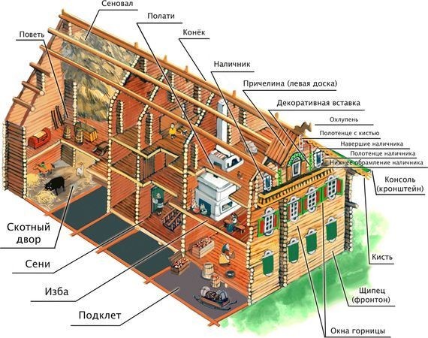
Двери в русской
избе отличались от
дверей в наших квартирах не только магической силой. Проём был невысокий – около
140-150 сантиметров, так что, входя и выходя, приходилось кланяться. Зато ширина – около метра.
Окна с косяками и оконницами появились примерно в XIII веке. В них попадало много света, поэтому и называли их "красными", то есть светлыми, красивыми. Правда, первые окна были не таким уж и светлыми: вместо дорогого стекла использовали бычьи и рыбьи пузыри. Но даже когда стали делать окна, проветривалась изба через дверь, потому что окна не открывались. На ночь окна закрывали ставнями. На зиму, чтобы в доме было теплее, их заваливали соломой.
С печкой связано множество всевозможных гаданий, легенд и поверий. В поисках подходящей невесты сваты в первую очередь обращались не к родителям будущей снохи, а к матушке-печке: "Печка, печка, дай нам человечка!" После того как заканчивалось свадебное застолье, обязательным ритуалом было бросание в печь пустого горшка со словами: "Сколько черепья, столько молодых ребят". Фужер об пол – всё, что осталось от древней традиции…

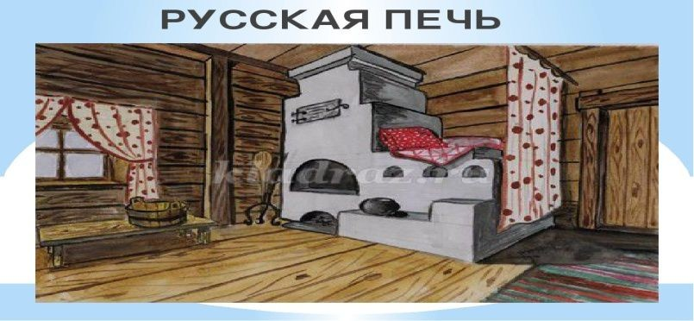
Происхождение слова КАРАВАЙ.
Каравай — хлеб, который редко едят каждый день.
Символ настоящего славянского праздника, он готовится только по особенным датам и требует для своего изготовления как большого количества разных продуктов, так и настоящего мастерства от кулинара.
Карава́й — круглый или прямоугольный сладкий дрожжевой хлеб.
Ковригу хлеба, обычно круглой формы, называют караваем. Несомненно, что это очень древнее слово.
По поводу происхождения слова каравай нет единого мнения у исследователей.
На Руси каравай готовили на свадьбы, при этом соблюдалось много обрядовых правил.
укр. корова́ й, болг. крава́ й, сербохорв. краваj «вид пирога, подаваемого жениху и невесте ,словен. kravȃj, krávaj «каравай». Вероятно, название
произошло от слова коро́ ва, которое в русских диалектах имеет также значение «невеста» (смол.); дар должен был быть волшебным средством, чтобы вызвать плодовитость, подобно тому как бык символизировал жениха.
Коровай по-белорусски называется также я́ловiца (от я́ловый). Названия животных часто употребляются как названия изделий из
теста: коро́ вушка «рождественское печенье с украшениями» (череповецк.), польск. gąska, bусzek, укр. гу́ска, бичо́ к, козу́ля «пряник, имеющий форму коровы или оленя, ватрушка или пирог с яйцами,
украшенный рогами»^{[2]}.
Название каравай известно только восточным и южным славянам. Как обозначение ритуального хлеба, прежде всего свадебного, оно распространено главным образом в России, Белоруссии и на Украине, а также в восточной

Польше; встречается, наряду с другими названиями и у южных славян (особенно у болгар). У западных славян для наименования главного свадебного хлеба часто используется термин koláč (для польской традиции это практически единственный термин), известный в качестве названия различных свадебных хлебов также всем другим славянам (ср. Калач). Выделение каравая как главного свадебного хлеба наиболее характерно для русских, белорусских и украинских традиций. В других славянских традициях функции каравая в большей или меньшей степени распределены между разными хлебными изделиями.
Одни считают, что слово "каравай" пришло к нам с развитием связей с Индией, когда караваны, нагруженные тканями и специями, приходили на наши земли. Каравай - это тмин, вернее индийский тмин или зира, который использовали в хлебопечении. Вот по названию этой специи, которую привозил караван из далекой Индии, на Руси назвали круглый хлеб.
Другая точка зрения на происхождение слова "каравай" состоит в том, что это слово является производным от слова "корва", то есть "корова".Древнерусское слово "коровай" с течением времени превратилось в "каравай" из-за аканья в русской речи.
У восточных славян каравай был непременным атрибутом различных обрядов, в том числе и свадебных.
Из-за символизма и использования только в торжественные моменты приготовление каравая с течением времени превращалось в настоящий обряд. Так, приготовлением теста для каравая на Руси занимались только замужние женщины, имевшие детей. Считалось, что их семейное благополучие и житейская мудрость будет передаваться через каравай хлеба новобрачным и гостям, которых потчуют им. А вот ставить в печь этот хлеб должен был непременно мужчина. Весь этот процесс обязательно сопровождался пением песен и чтением молитв.

Разумеется, каждый славянский каравай хлеба в старину был настоящим произведением искусства

Каравай считался символом счастья, достатка и изобилия. Каравай выносили на рушнике — расшитом полотенце. Чем пышнее выпечен каравай, тем счастливее и богаче станут отведавшие его молодожёны. Каравай был многослойным, и делил его
крёстный отец жениха или невесты. Верхушку отдавали молодым, среднюю часть — гостям, а низ, в который часто запекали монеты, — музыкантам. Вместе с кусочком каравая молодые делились с гостями своим счастьем. Гости в ответ благодарили жениха и невесту подарками. Главное достоинство каравая — его роскошный вкус. Достигается он благодаря использованию при приготовлении его продуктов, редко используемых для выпечки обычных хлебобулочных изделий. Как готовится каравай? Непременными ингредиентами, входящими в состав каравая, являются яйца, большое количество сахара, молоко и растительное или сливочное масло. Яиц должно быть не меньше 8-10. Часто для обогащения вкуса в рецепт каравая добавляют корицу,
кукурузное масло, ваниль и различные специи.
Как делается украшения каравая? Различные украшения, благодаря которым он и привлекает больше всего внимания, делаются из того же теста, что и сам вкусный каравай хлеба, а приклеиваются к его поверхности благодаря тому, что само тесто основного части смачивается водой.

Происхождение слова КАЛАЧ.
Калач – слово древнеславянское от слова «коло» (колесо) . В России издавна были известны «московские» и «муромские» калачи. «Московские калачи, как

огонь горячи» – говорили в народе. В XVIII в. в Москве был «калачный ряд». В народном быту – калач – употреблялся как обрядовый хлеб на свадьбах. О происхождении слова «калач» до сих пор идут исторические споры. Лингвисты утверждают, что слово «калач» имеет происхождение от славянского слова «коло», что означает «колесо, круг», и, действительно, этот круглый белый хлеб напоминает колесо. Историки относят слово «калач» к татарскому названию, которое звучит также, и в переводе означает «будь голоден», то есть не ешь калачи, пока сыт, утоли аппетит вкусным хлебом. Калач — старейший вид белого хлеба в России. В древней Руси калачи выпекались в форме большого замка с круглой дужкой, за которую, как за ручку, держались горожане, поедая вкусный хлеб.

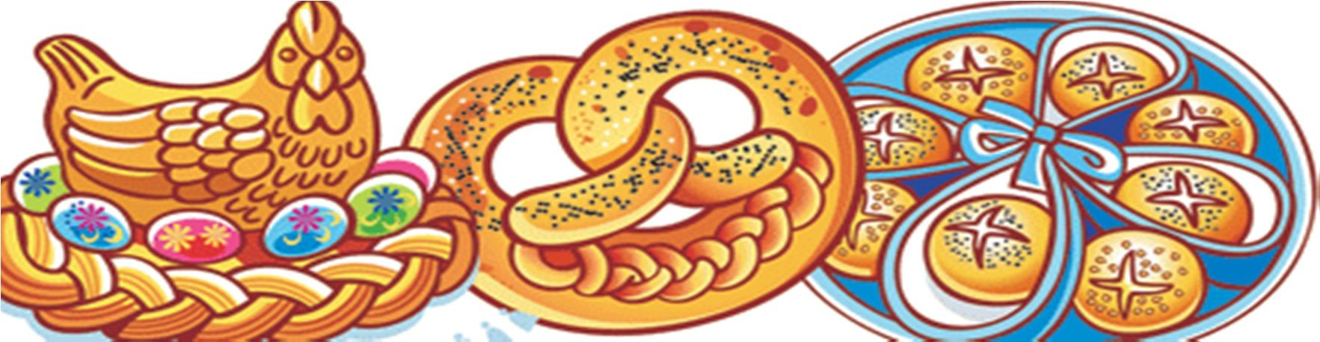

Калачи известны с XIV века, как заимствование татарского пресного белого хлеба, но в русской обработке, когда пшеничному тесту придавалась ржаная закваска. Чисто русской выдумкой является и его круглая форма. Из соображений гигиены за дужку калача только держались, но никогда её не ели, отдавали нищим или собакам. Отсюда дошедшее до наших дней выражение
«дойти до ручки», то есть начать питаться дужками от калача, достигнуть крайней нищеты, потерять облик. У саратовского калача были свои секреты, которые делали и делают его вкус неповторимым. Сохранились легенды о том, как купцы проверяли качество калачных поставок. Они садились на хлеб, покрытый полотенцем, и если после такого пресса он легко принимал прежнюю пышную форму, покупатель-оптовик забирал его пудами. Почему же когда-то распространенный на Руси калач обрел ныне свою

неповторимость именно в Саратове? Может быть, объяснением послужит старинная поговорка: «Нужда научит калачи печь»? Саратовцев нужда учила этому не раз, особенно в те страшные годы, когда голод в Поволжье выкашивал своей смертной косой целые деревни и поселки. Похожий на солнце калач и стал символом крепкой жизни, отгороженной от тех голодных лет сегодняшним могуществом державы. Калач всегда служил символом богатства, сытости, зажиточности, калачи были лакомством, которое бедный люд мог позволить себе только по праздникам.

Происхождение слова КУРНИК.
Курник — разновидность русского пирога, часто именуемая королём пирогов, царским или праздничным пирогом. Начиняется курятиной, уткой, бараниной, говядиной, орехами, кашей, картофелем и т. д.
Традиционно курник считался блюдом, которое подносили на праздничные мероприятия, например, на свадьбу или на Троицу. Свадебный курник делали больших размеров. Как правило, на свадьбу приготавливали два курника: один курник предназначался жениху, а другой — невесте^{[1]}. Пирог переламывали над головами свадебной пары. Обильное количество выпавших пшеничных зёрен сулило молодожёнам богатство.
По одной из версий название блюда произошло от того, что курники часто набивали курицей. На севере курником называют небольшие пироги с рыбой. В традиционном курнике часто в качестве начинки употребляется каша, особенно гречневая, а также яйцо с жареным луком. Начинкой могли служить такие продукты, как грибы, ягоды, квашеная капуста, различные виды мяса. Правильно приготовленным считается курник с большим количеством начинок

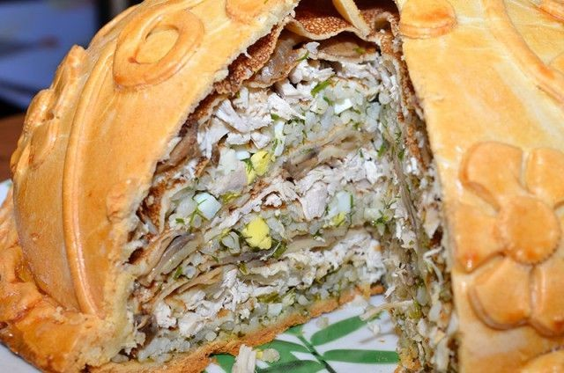

Происхождение слова КОЛОБОК.
В сказке этот персонаж представлен в виде хлеба круглой формы. Он сбежал от бабушки и от дедушки, которые его испекли, перехитрил зайца, волка и медведя, но всё-таки был съеден лисой. Так что же за персонаж такой
— этот Колобок? Разве бывает хлеб шарообразной формы? Оказывается, колобок — это традиционная круглая лепёшка в древней Руси. Другие названия колобка — колобуха, калабушка, колеб. Колобуха или колобок — круглая лепёшка, которая имела шарообразную форму. Такая форма достигалась в процессе готовки хлеба из смеси муки различных сортов.
Если вспомнить, как готовили колобок «бабушка с дедушкой», то можно узнать основной рецепт приготовления этого блюда - для приготовления колобка: бабка «по коробу поскребла, по сусеку помела».

Оказывается, что калабушки пекли именно из остатков разной муки (пшеничной, ржаной, овсяной и так далее) и остатков квашни. Из-за того, что колобок представлял собой смесь различных сортов муки, доля закваски в колобке по законам биохимии всегда превышала долю закваски в хлебе, изготавливаемом из однородной муки. Разнородная мука давала необычайный эффект. Хлеб получался чрезвычайно пышный, ноздристый, мягкий, пропеченный. Именно сочетание разнообразных видов муки способствовало поднятию лепёшки, которая к концу готовки превращалась в настоящий шар. Такой хлеб обладал особенным вкусом и долго не черствел. Именно на основе этого изделия и была придумана сказка про ожившего Колобка. Можно даже предположить, как народная фантазия додумалась до оригинального сюжета всем известного произведения. Вполне вероятно, тот человек, кто впервые придумал данную историю, готовил или был свидетелем приготовления колобухи. Из-за круглой формы колобок мог, словно живой, скатиться со стола на пол, что и привело к сочинению забавной сказки о том, как хлеб сбегает от бабки с дедом. Интересно в сказке про Колобка и то, что, судя по всему, данный сюжет был придуман очень и очень давно. Удивительно, но похожий сюжет про сбежавший круглый хлеб есть во многих странах мира. Похожие сказки есть в узбекских, татарских, немецкий, скандинавских, английских и других народных сочинениях. В сказках разных народов мира, убежавший хлеб испытывает разные приключения (в норвежском варианте его съедает свинья, а в немецком он сам отдаёт себя на съедение трём сироткам), однако основа их весьма похожа (круглый хлеб убегает от тех, кто его испёк, и долгое время спасается от разных зверей, пока его не съедают), что может натолкнуть на мысль о том, что сказка о Колобке была придумана в очень древние времена и в последствии сохранилась у разных народов, которые образовались из одного пранарода.
Этимология этого слова ведет свое начало от слова коло, ведущее происхождение от слова колесо.

Колобками, колобами на Руси называли изделия из печного теста, такой небольшой круглый хлебец. Если такой колобок уронить, то он на самом деле мог укатиться куда подальше.
Слово quot;колобокquot; на самом деле состоит из двух слов - quot;колоquot; и quot;бокquot;. На старославянском языке слово quot;колоquot; означало круг. По-украински круг так и есть - коло. То бишь колобок - это круглый бок.

Крылатые фразы о колобке, каравае, калаче.
Нужда научит калачи есть
Эту пословицу, может быть, и не следовало бы сюда включать — ведь разных пословиц очень много. Однако удивляет ее видимая нелепость; калач — дорогое мучное изделие: зачем же «учиться его есть»? Скорее уж хлеб с мякиной, каким питались крестьяне в старой России, сумеет есть не каждый. На эту странность обратил внимание тонкий знаток народного языка А. С. Пушкин. В его записной книжке дано такое объяснение этой поговорки: «То есть — «нужда — мать изобретения и роскоши». Что он этим хотел сказать? На Севере всегда была дорога белая пшеничная мука; северные жители мало ели белого хлеба, «не умели его есть». Но нужда гнала их в более богатые южные места: они уходили бурлачить на Волгу, косить травы в степи и там привыкали к дешевому и обильному пшеничному хлебу, «научались калачи есть».
Вот каково действительное происхождение этой странной пословицы. Читаешь: «калачи есть», а понимать надо: уходить в далекие края за заработками. Довольно замысловато! Нужда научит калачи есть.
Дойти до ручки
В Древней Руси калачи выпекали в форме замка с круглой дужкой. Горожане нередко покупали калачи и ели их прямо на улице, держа за эту дужку, или ручку. Из соображений гигиены саму ручку в пищу не употребляли, а отдавали её нищим либо бросали на съедение собакам. По одной из версий, про тех, кто не брезговал её съесть, говорили: дошёл до ручки. И сегодня выражение «дойти до ручки» значит совсем опуститься, потерять человеческий облик.
Пословицы
Март сухой да мокрый май — будет каша и каравай.
На чужой каравай рта не разевай, а пораньше вставай да свой затевай Больному помогает врач, а голодному — калач.
Воевода приедет — и калачи привезут. Есть калачи — не сидеть на печи.
Ешь калачи да меньше лепечи. Жива душа калачика чает.
Из одной печи, да не одни калачи. Калач приестся, а хлеб никогда.
Кляп не калач — не пережуешь. Кормят калачом, да в спину кирпичом.

Итоги анкетирования.
Мне было интересно узнать о том, что думают ребята о происхождении данных слов и что они представляют себе при произношении «вкусных»слов. Ближе к настоящему значению слова ребята ответили на слово «курник». Вот что они написали:
- Я думаю, что он сделан из разного мяса, но особенно из курицы. Yо не рыбы, потому что рыба не вкусная.
- … потому что куриный и вкусный.
- … потому что его готовят из курицы или у него мясо похоже на вкус жареной курицы.
- Самое смешное объяснение- курник – это такой сарай, где находятся куры.
Происхождение слова колобок объясняли так:
  - … потому что у него круглые бока.
  - … потому что он колючий бок.
  - … это вкусный круг, сделанный из теста.

  - … это круглый и вкусный персонаж.
  - … в древнем русском языке коло означало круг, а бок – это как бок человека, из этого получаем натуральное название «круглый бок».
Слово каравай понимали так:
- .. его делали много людей, потом вокруг него вставали кругом и начинали водить хоровод.
- … танцуют каравай и кушают.
- … он сделан из ягод.
- … его едят в день рождения.
- … потому что его хватит на всех.

Использованная литература
  - Сомов И. Н. «Русская домашняя кулинария», –М.: Вече, 2003.
  - Фельдман Исай Абрамович «Кулинарная мудрость» (Кухня народов мира), –Киев: Издательство «Реклама», 1972
  - Клавдия Алексеевна Калинкина «Русская кухня», –Ульяновск: Дом печати, 1992.
  - Новикова Л. П. «1000 рецептов старинной кухни», -Ульяновск: Дом печати, 2002.
  - Народные русские сказки А. Н. Афанасьева: В 3 т. / Подготовка текста, предисловие и примечания В. Я. Проппа. — М.: Государственное Издательство Художественной литературы (Гослитиздат), 1957—1958.
  - Афанасьев А. Н. Народные русские сказки. Полное издание в одном томе. / — М.: Альфа-книга, 2010.
  - Русские народные сказки, сказки в обработке А. Толстого, сказки А. Толстого

